

Bilan de l’activité juridictionnelle 2009

Données statistiques

Affaires reçues
 | Données nettes de séries
 | Nombre | Evolution %
2006 | 2583 | +26,93
2007 | 2912 | +12,74
2008 | 2875 | - 1,27
2009 | 2899 | + 0,83

Origine des affaires reçues par Tribunal administratif du ressort de la Cour

 | TA Clermont Fd |  | TA Dijon |  | TA Grenoble |  | TA Lyon
2006 | 337 | 13,26% | 395 | 15,55% | 709 | 27,90% | 1100 | 43,29%
2007 | 405 | 14,10% | 368 | 12,81% | 694 | 24,16% | 1405 | 48,92%
2008 | 301 | 11,03% | 350 | 12,83% | 743 | 27,24% | 1334 | 48,90%
2009 | 431 | 15,11% | 297 | 10,41% | 968 | 33,93% | 1157 | 40,55%

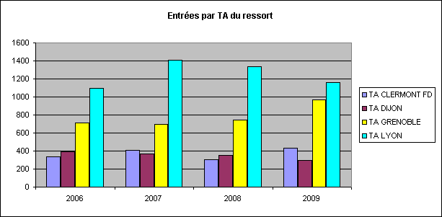

Affaires jugées
 | Données nettes de séries
 | Nombre | Evolution  %
2006 | 3111 | + 6,91
2007 | 3287 | + 5, 66
2008 | 3393 | + 3,22
2009 | 3484 | + 2,68

Affaires en instance de jugement

 | Données nettes de séries
 | Nombre | Evolution  %
2006 | 4684 | - 10,13
2007 | 4309 | - 8,01
2008 | 3790 | - 12, 04
2009 | 3205 | - 15,44

Affaires anciennes en instance (entrées depuis plus de deux ans)

